Rolnictwo w województwie małopolskim w 2020 r.

Wartość skupu produktów rolnych była niższa niż
w 2019 r., zarówno produktów roślinnych, jak i zwierzę-cych. Więcej niż przed rokiem skupiono ziarna zbóż, ziemniaków i mleka, a mniej żywca rzeźnego.
W porównaniu ze stanem w grudniu 2019 r. wzrosło pogłowie trzody chlewnej i bydła, a zmalało pogłowie owiec.
13,8%
Spadek wartości skupionych produktów rolnych w porównaniu z 2019 r.

Skup i ceny produktów rolnych
Wartość skupu produktów rolnych była niższa niż rok wcześniej, zarówno produktów roślinnych, jak i zwierzęcych
W ciągu roku skupiono produkty rolne o łącznej wartości 958,5 mln zł (według cen bieżących, bez podatku VAT), czyli o 153,8 mln zł (o 13,8%) mniej niż rok wcześniej. Wartość skupionych produktów zwierzęcych (65,0% ogólnej wartości skupionych produktów rolnych) wynosiła 623,5 mln zł i była niższa o 117,4 mln zł, tj. o 15,9% od uzyskanej przed rokiem. Wartość skupionych produktów roślinnych wynosiła 335,0 mln zł i w porównaniu z 2019 r. była niższa
o 36,4 mln zł (tj. o 9,8%).

W 2020 r. skupiono 77,6 tys. t ziarna zbóż podstawowych konsumpcyjnych i paszowych (łącznie z mieszankami zbożowymi, bez ziarna siewnego), co stanowiło 0,7% skupu ogólnokrajowego. W odniesieniu do roku poprzedniego skup ziarna zbóż zwiększył się o 39,6%. Pszenicy skupiono 68,4 tys. t, tj. o 36,8% więcej niż przed rokiem, a żyta – 0,5 tys. t, czyli o 133,2% więcej niż rok wcześniej. Średnia cena pszenicy w skupie wyniosła 72,67 zł/dt i w ujęciu rocznym wzrosła o 4,9%. Cena żyta w skupie (51,65 zł/dt) spadła w porównaniu z poprzednim rokiem (o 13,7%).
Wykres 1. Przeciętne ceny skupu ziarna zbóż w 2020 r.
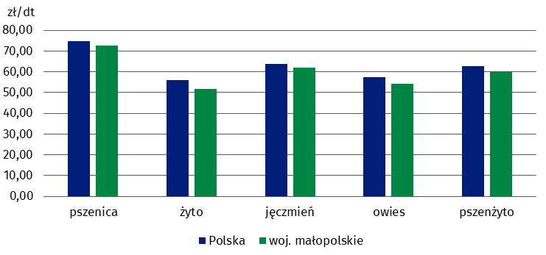

Skupiono 19,0 tys. t ziemniaków, czyli o 34,7% więcej niż w 2019 r. Za 1 dt ziemniaków jadalnych (bez wczesnych) w skupie płacono 79,00 zł (o 22,3% więcej niż rok wcześniej).
Producenci rolni dostarczyli do skupu 88,2 tys. t żywca rzeźnego (w wadze żywej), tj. o 16,9% mniej niż w 2019 r. Żywca wieprzowego skupiono 27,6 tys. t, czyli mniej o 15,4%. Skup żywca wołowego wyniósł 23,8 tys. t i był mniejszy o 27,1% niż przed rokiem, natomiast żywca drobiowego obniżył się o 8,4% do poziomu 35,8 tys. t. Za 1 kg żywca wołowego płacono średnio
6,62 zł, czyli o 0,2% mniej niż przed rokiem, za 1 kg żywca wieprzowego – 5,37 zł (o 1,7% mniej), a za 1 kg żywca drobiowego – 3,18 zł (o 9,1% mniej).
Skupiono 138,0 mln l mleka krowiego i było to o 2,3% więcej niż w 2019 r. Średnia cena skupu
1 litra mleka (1,26 zł) wzrosła w ciągu roku o 0,5%.

Zwierzęta gospodarskie
W porównaniu ze stanem
w grudniu 2019 r. wzrosło pogłowie trzody chlewnej i bydła, a zmalało pogłowie owiec
W grudniu 2020 r. pogłowie trzody chlewnej w województwie liczyło 148,9 tys. sztuk i zwiększyło się o 9,5% w skali roku. Stanowiło 1,3% pogłowia trzody chlewnej w kraju. W strukturze pogłowia trzody największą grupę (39,8%) stanowiła trzoda chlewna na ubój w wadze 50 kg
i więcej, która liczyła 59,3 tys. sztuk. Warchlaki (38,5 tys. sztuk) stanowiły 25,8% ogólnej wielkości pogłowia, natomiast prosięta (34,2 tys. sztuk) – 23,0%. Pogłowie loch na chów, którego wielkość świadczy o nastawieniach produkcyjnych w chowie trzody i jednocześnie określa aktualne możliwości reprodukcyjne stada, zwiększyło się o 10,8%. Pogłowie grup decydujących o wielkości produkcji, tj. warchlaków i trzody chlewnej o wadze 50 kg i więcej z przeznaczeniem na ubój (tuczników), w ujęciu rocznym wzrosło łącznie o 26,7%. Stado prosiąt było
o 4,0% większe niż rok wcześniej.
Wykres 2. Struktura trzody chlewnej według grup wiekowo-użytkowych
Stan w grudniu
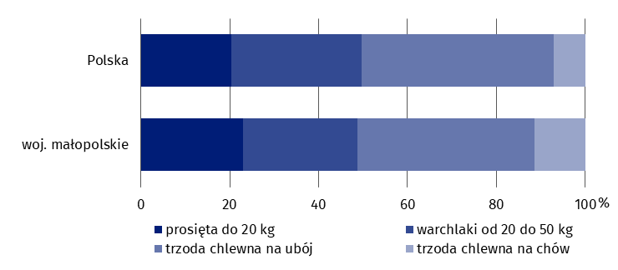

W grudniu 2020 r. pogłowie bydła ogółem liczyło 176,8 tys. sztuk i było o 7,8 tys. sztuk (o 4,6%) większe niż przed rokiem. Pogłowie bydła w województwie stanowiło 2,8% stanu krajowego. Wzrost pogłowia odnotowano wśród bydła 2-letniego i starszego (o 7,7%, w tym krów o 6,0%) oraz młodego bydła w wieku od 1 roku do 2 lat (o 5,3%). Mniejsze niż rok wcześniej było pogłowie cieląt poniżej 1 roku (o 1,4%). Gospodarstwa indywidualne utrzymywały 98,1% całego pogłowia bydła.
Pogłowie owiec w grudniu 2020 r. liczyło 76,6 tys. sztuk, tj. o 2,8 tys. sztuk (o 3,5%) mniej niż
w grudniu 2019 r., w tym maciorek – 46,1 tys. sztuk, tj. o 0,4% mniej. Liczebność stada stanowiła 27,6% pogłowia krajowego. Na gospodarstwa indywidualne przypadało 99,6% ogólnej liczby pogłowia w województwie.

W przypadku cytowania danych Głównego Urzędu Statystycznego prosimy o zamieszczenie informacji: „Źródło danych GUS”, a w przypadku publikowania obliczeń dokonanych na da-nych opublikowanych przez GUS prosimy o zamieszczenie informacji: „Opracowanie własne na podstawie danych GUS”.

Opracowanie merytoryczne:  Urząd Statystyczny w Krakowie  Dyrektor Agnieszka Szlubowska  Tel: 12 420 40 50 | Rozpowszechnianie:  Rzecznik Prasowy Prezesa GUS  Karolina Banaszek  Tel: 695 255 011

Wydział Współpracy z Mediami  Tel: 22 608 34 91, 22 608 38 04  e-mail: obslugaprasowa@stat.gov.pl |  | www.stat.gov.pl
 |  | @GUS_STAT
 |  | @GlownyUrzadStatystyczny

Powiązane opracowania
Zwierzęta gospodarskie
Skup i ceny produktów rolnych w 2020 r.

Temat dostępny w bazach danych
Bank Danych Lokalnych → Rolnictwo
Bank Danych Lokalnych → Ceny → Ceny w rolnictwie
Strateg → Obszary tematyczne → Rolnictwo
Portal Geostatystyczny → Obszary tematyczne → Rolnictwo

Ważniejsze pojęcia dostępne w słowniku
Produkty rolne
Skup produktów rolnych
Trzoda chlewna
Bydło
Owce

